1. 概述

本文档是本项目的需求分析部分，用于在二手书网络交易平台项目的实施过程中作为参照功能，确定项目大体的功能需求与非功能需求，为整个项目的进行确定一个总的方向。

1. 系统功能需求
   1. 系统功能架构

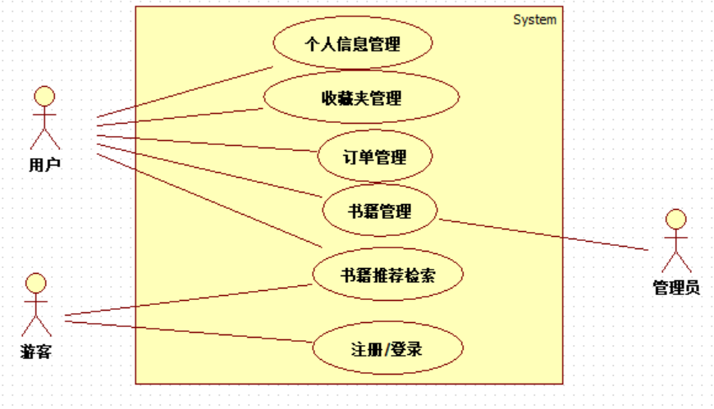

* 1. 个人信息管理
     1. 用例图

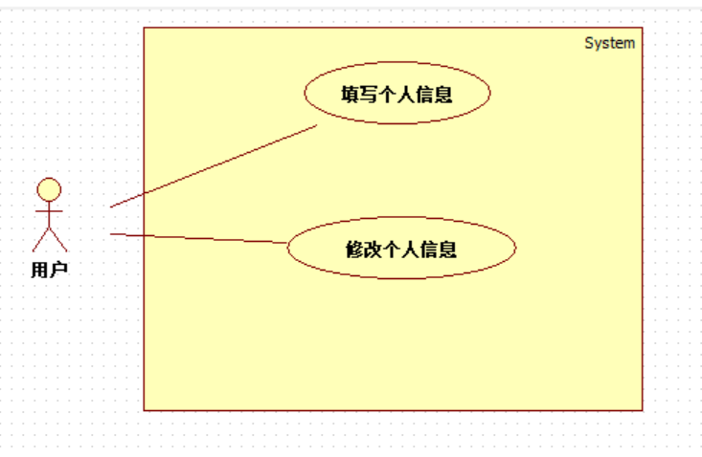

* + 1. 填写个人信息

|  |  |
| --- | --- |
| 用例名称 | 填写个人信息 |
| 用例简要描述 | 初次登陆时填写用户的基本个人信息，信息类型详看本用例相关业务数据。 |
| 用例角色 | 会员 |
| 前置条件 | 用户使用账号密码登陆进入个人中心 |
| 后置条件 | 用户填写完成基本个人信息后系统存储个人信息 |
| 基本事件流 | 1. 用户进入个人中心，点击个人资料，点击上传头像，填写姓名、年级、宿舍、微信、QQ、手机号码等信息，点击保存。 |
| 备选事件流 | 1. 用户填写姓名过长，系统返回提示信息 2. 用户填写手机号码不符合规范，系统返回提示信息 3. 用户未登录，在进入个人中心时，系统自动跳转到登录界面 |
| 非功能性需求 | 1. 响应时间：在95%的情况，进入个人信息页面在1.5s内完成，系统保存信息在3s内完成；高峰期时，进入个人信息在3s内完成，系统保存个人信息5s内完成 2. 系统健壮性：输入非法数据，需要有数据检查，防止数据异常 |
| 相关业务数据 | 姓名、年级、宿舍、微信、QQ、手机号码 |
| 用例相关人 | 张光云、张昶、张耀 |

* + 1. 修改个人信息

|  |  |
| --- | --- |
| 用例名称 | 填写个人信息 |
| 用例简要描述 | 用户将已填写的基本个人信息进行修改，信息类型详看本用例相关业务数据。 |
| 用例角色 | 会员 |
| 前置条件 | 用户使用账号密码登陆进入个人中心 |
| 后置条件 | 用户修改完成基本个人信息后系统存储个人信息 |
| 基本事件流 | 1. 用户进入个人中心，点击个人资料，修改需要修改的姓名、年级、宿舍、微信、QQ、手机号码等信息，点击保存。 |
| 备选事件流 | 1. 用户填写姓名过长，系统返回提示信息 2. 用户填写手机号码不符合规范，系统返回提示信息 3. 用户未登录，在进入个人中心时，系统自动跳转到登录界面 |
| 非功能性需求 | 1. 响应时间：在95%的情况，进入个人信息页面在1.5s内完成，系统保存信息在3s内完成；高峰期时，进入个人信息在3s内完成，系统保存个人信息5s内完成 2. 系统健壮性：输入非法数据，需要有数据检查，防止数据异常 |
| 相关业务数据 | 姓名、年级、宿舍、微信、QQ、手机号码 |
| 用例相关人 | 张光云、张昶、张耀 |

* 1. 收藏夹管理
     1. 用例图

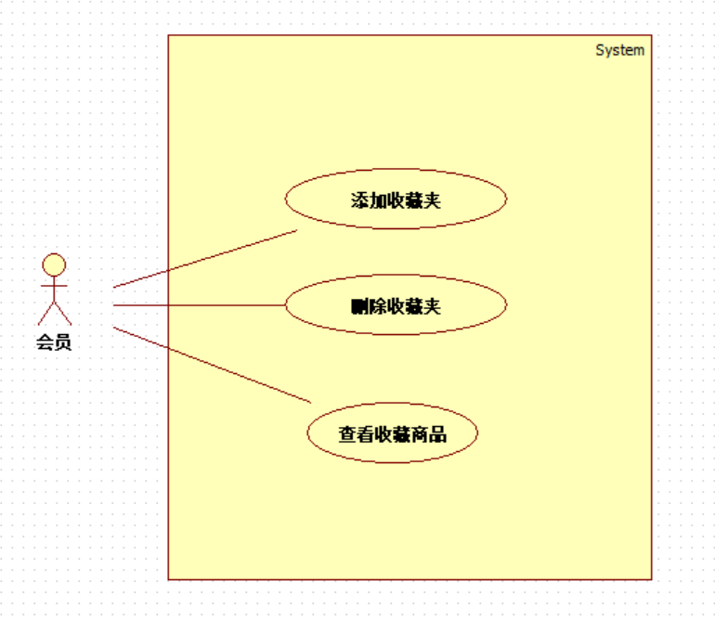

* + 1. 添加收藏夹

|  |  |
| --- | --- |
| 用例名称 | 添加收藏夹 |
| 用例简要描述 | 用户使用收藏夹功能，对暂时感兴趣的书籍添加到收藏夹里，方便下次查找。 |
| 用例角色 | 会员 |
| 前置条件 | 用户使用账号密码登陆进入收藏夹 |
| 后置条件 | 成功添加书籍到收藏夹，系统存储信息，用户可以在收藏夹中查看到收藏的书籍 |
| 基本事件流 | 1. 用户在查看书籍信息页面时，对感兴趣的书籍点击收藏按钮，将该书籍收藏到收藏 |
| 备选事件流 | 1. 用户未登陆，系统自动跳转到登陆界面 |
| 非功能性需求 | 1. 响应时间：在95%的情况，系统保存收藏夹信息在1s内完成；高峰期时，系统保存收藏夹信息在3s内完成 |
| 相关业务数据 | 书名、单价、收藏时间、备注 |
| 用例相关人 | 张光云 |

* + 1. 删除收藏夹

|  |  |
| --- | --- |
| 用例名称 | 删除收藏夹 |
| 用例简要描述 | 用户将不需要保存的书籍从收藏夹中删除 |
| 用例角色 | 会员 |
| 前置条件 | 用户使用账号密码登陆进入收藏夹 |
| 后置条件 | 删除对应书籍的收藏夹信息，系统删除对应存储的书籍，用户在收藏夹中不可见该书籍 |
| 基本事件流 | 1. 用户进入收藏夹，对不需要收藏的书籍点击删除按钮，点击确认 |
| 备选事件流 | 1. 用户未登陆，系统自动跳转到登陆界面 |
| 非功能性需求 | 1. 响应时间：在95%的情况，系统删除收藏夹信息在1s内完成；高峰期时，系统删除收藏夹信息在3s内完成 |
| 相关业务数据 | 书名、单价、收藏时间、备注 |
| 用例相关人 | 张光云 |

* + 1. 查看收藏夹书籍

|  |  |
| --- | --- |
| 用例名称 | 查看收藏夹书籍 |
| 用例简要描述 | 用户查看已保存到收藏夹的书籍信息 |
| 用例角色 | 会员 |
| 前置条件 | 用户使用账号密码登陆进入收藏夹 |
| 后置条件 | 用户完成修改地址后系统存储地址 |
| 基本事件流 | 1. 用户进入收藏夹，点击查看书籍信息，用户进入书籍信息页面 |
| 备选事件流 | 1. 用户未登陆，系统自动跳转到登陆界面 |
| 非功能性需求 | 1. 响应时间：在95%的情况，系统跳转到书籍信息页面在2s内完成；高峰期时，系统删除收藏夹信息在5s内完成 |
| 相关业务数据 | 书名、单价、收藏时间、备注 |
| 用例相关人 | 张光云 |

* 1. 订单管理
     1. 用例图

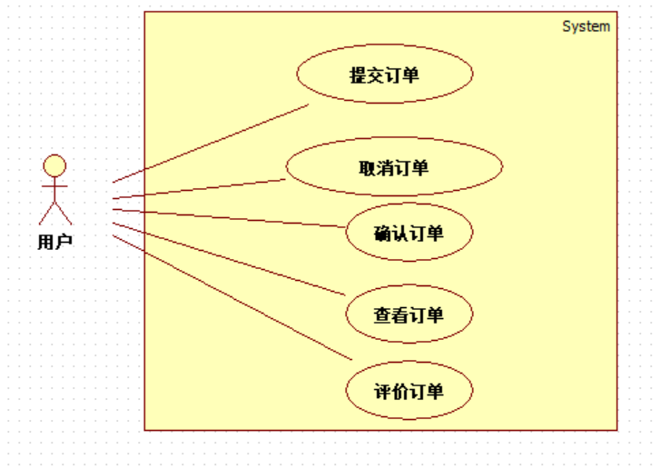

* + 1. 提交订单

|  |  |
| --- | --- |
| 用例名称 | 提交订单 |
| 用例简要描述 | 用户对需要购买的书籍提交购买订单 |
| 用例角色 | 会员 |
| 前置条件 | 用户使用账号密码登陆 |
| 后置条件 | 用户个人订单中出现该订单信息，订单状态为未支付，系统将买家信息发送给卖家，使双方进行联系。 |
| 基本事件流 | 1. 用户进入需要购买的书籍信息页面，点击购买按钮，用户进入提交订单页面，选择收货地址，点击确认，跳转到订单完成页面 |
| 备选事件流 | 1. 用户未登陆，系统自动跳转到登陆界面 |
| 非功能性需求 | 1. 响应时间：在95%的情况，系统跳转到提交订单页面在2s内完成；高峰期时，系统提交订单页面在5s内完成 |
| 相关业务数据 | 订单号、下单时间、总金额、订单状态、书籍信息（详见书籍信息管理模块的业务数据）、收货地址、收货人姓名、收货人手机号码 |
| 用例相关人 | 张光云、张耀 |

* + 1. 确认订单

|  |  |
| --- | --- |
| 用例名称 | 确认订单 |
| 用例简要描述 | 用户对已完成交易的订单进行确认，完成订单的最后确认 |
| 用例角色 | 会员 |
| 前置条件 | 用户使用账号密码登陆 |
| 后置条件 | 用户支付订单后，书籍状态更新为已出售，订单状态更新为完成 |
| 基本事件流 | 1. 用户进入个人订单页面，选择已完成交易的订单，点击确认订单，系统提示输入密码，用户输入密码后点击确认 |
| 备选事件流 | 1. 用户未登陆，系统自动跳转到登陆界面 |
| 非功能性需求 | 1. 响应时间：在95%的情况，系统跳转到支付订单页面在2s内完成；高峰期时，系统跳转支付订单页面在5s内完成 |
| 相关业务数据 | 订单号、下单时间、支付时间、总金额、订单状态、书籍信息（详见书籍信息管理模块的业务数据）、收货地址、收货人姓名、收货人手机号码 |
| 用例相关人 | 张光云 |

* + 1. 取消订单

|  |  |
| --- | --- |
| 用例名称 | 取消订单 |
| 用例简要描述 | 用户根据自己的需求取消已提交的订单 |
| 用例角色 | 会员 |
| 前置条件 | 用户使用账号密码登陆进入个人订单 |
| 后置条件 | 用户取消订单后，订单状态更新为取消订单 |
| 基本事件流 | 1. 用户进入个人订单页面，点击取消订单，选择取消理由，点击确认 |
| 备选事件流 | 1. 用户未登陆，系统自动跳转到登陆界面 |
| 非功能性需求 | 1. 响应时间：在95%的情况，系统取消订单在2s内完成；高峰期时，系统取消订单在5s内完成 |
| 相关业务数据 | 订单号、下单时间、总金额、订单状态、书籍信息（详见书籍信息管理模块的业务数据）、收货地址、收货人姓名、收货人手机号码 |
| 用例相关人 | 张光云 |

* + 1. 查看订单

|  |  |
| --- | --- |
| 用例名称 | 查看订单 |
| 用例简要描述 | 用户查看已提交或已支付的订单信息 |
| 用例角色 | 会员 |
| 前置条件 | 用户使用账号密码登陆进入个人订单 |
| 后置条件 | 用户查看订单，进入订单的信息状态页面 |
| 基本事件流 | 1. 用户进入收藏夹，点击查看书籍信息，用户进入书籍信息页面 |
| 备选事件流 | 1. 用户未登陆，系统自动跳转到登陆界面 |
| 非功能性需求 | 1. 响应时间：在95%的情况，系统跳转到订单信息页面在2s内完成；高峰期时，系统跳转都订单信息页面在5s内完成 |
| 相关业务数据 | 订单号、下单时间、总金额、订单状态、书籍信息（详见书籍信息管理模块的业务数据）、收货地址、评价状态、收货人姓名、收货人手机号码 |
| 用例相关人 | 张光云 |

* + 1. 评价订单

|  |  |
| --- | --- |
| 用例名称 | 评价订单 |
| 用例简要描述 | 用户对已完成的订单进行评价 |
| 用例角色 | 会员 |
| 前置条件 | 用户使用账号密码登陆个人订单 |
| 后置条件 | 用户评价后，在书籍信息中的评价页面显示用户的评价 |
| 基本事件流 | 1. 用户进入个人订单，找到待评价的订单，点击评价，输入评价，点击确认 |
| 备选事件流 | 1. 用户未登陆，系统自动跳转到登陆界面 |
| 非功能性需求 | 1. 响应时间：在95%的情况，系统上传评价信息在2s内完成；高峰期时，系统上传评价信息在5s内完成 |
| 相关业务数据 | 订单号、下单时间、总金额、订单状态、书籍信息（详见书籍信息管理模块的业务数据）、收货地址、评价状态、收货人姓名、收货人手机号码 |
| 用例相关人 | 张光云 |

* 1. 书籍管理
     1. 用例图

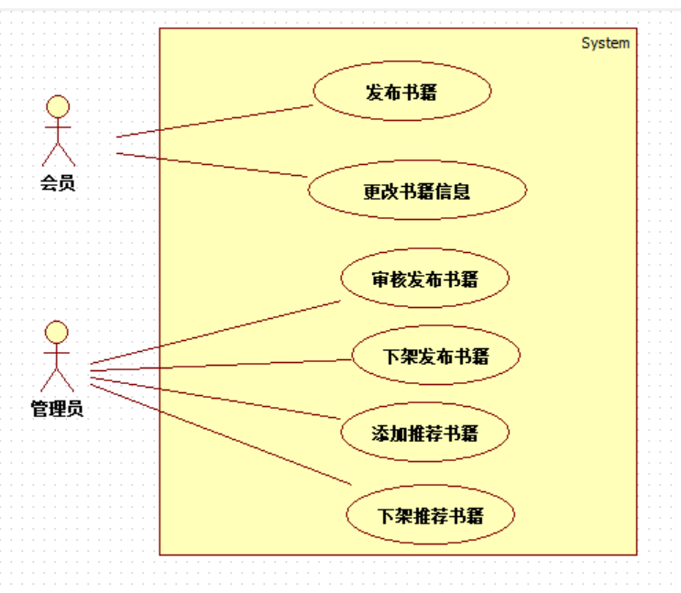

* + 1. 发布书籍

|  |  |
| --- | --- |
| 用例名称 | 发布书籍 |
| 用例简要描述 | 用户作为卖家，将需要出售的书籍进行发布，等待管理员的审核后可进行上架。 |
| 用例角色 | 会员 |
| 前置条件 | 用户使用账号密码登陆进入书籍发布页面 |
| 后置条件 | 会员发布新的书籍信息后，管理员端会增加该书籍的信息，并处于等待审核状态 |
| 基本事件流 | 1. 用户进入书籍发布页面，点击发布书籍，用户填写书籍信息（详见于本用例业务数据），点击确认 |
| 备选事件流 | 1. 用户未登陆，系统自动跳转到登陆界面 |
| 非功能性需求 | 1. 响应时间：在95%的情况，系统跳转到书籍发布页面在2s内完成；高峰期时，系统跳转到书籍发布页面在5s内完成 |
| 相关业务数据 | 书名、书籍照片、作者、价格、描述、书籍状态 |
| 用例相关人 | 张光云、张耀 |

* + 1. 更改书籍信息

|  |  |
| --- | --- |
| 用例名称 | 更改书籍信息 |
| 用例简要描述 | 用户对书籍信息中需要修改的信息（详见于业务数据）进行修改 |
| 用例角色 | 会员 |
| 前置条件 | 用户使用账号密码登陆进入书籍发布页面 |
| 后置条件 | 用户完成修改书籍信息后，系统更新相关信息 |
| 基本事件流 | 1. 用户进入书籍发布页面，点击已发布的书籍且需要修改书籍信息的记录，进入可修改书籍信息页面，修改需要修改的信息，点击确认 |
| 备选事件流 | 1. 用户未登陆，系统自动跳转到登陆界面 |
| 非功能性需求 | 1. 响应时间：在95%的情况，系统跳转到书籍信息页面在2s内完成；高峰期时，系统跳转到书籍信息在5s内完成 |
| 相关业务数据 | 书名、书籍照片、作者、价格、描述、书籍状态 |
| 用例相关人 | 张光云、张耀 |

* + 1. 审核发布书籍

|  |  |
| --- | --- |
| 用例名称 | 审核发布书籍 |
| 用例简要描述 | 管理员对卖家发布的书籍进行审核书籍，对符合要求的予以通过，对不符合要求的书籍进行驳回并填写驳回理由 |
| 用例角色 | 管理员 |
| 前置条件 | 管理员使用账号密码进入等待审核书籍管理页面 |
| 后置条件 | 审核通过后，书籍信息会记录在书籍信息系统 |
| 基本事件流 | 1. 管理员进入书籍管理页面，点击审核发布书籍，点击书籍查看书籍详情，点击通过 |
| 备选事件流 | 1. 管理员未登陆，系统自动跳转到登陆界面 2. 管理员查看书籍后，发现书籍未符合规范，点击不通过，填写不通过理由，点击确认 |
| 非功能性需求 | 1. 响应时间：在95%的情况，系统跳转到书籍信息管理页面在2s内完成；高峰期时，系统跳转到书籍信息管理页面在5s内完成 |
| 相关业务数据 | 书名、书籍照片、作者、价格、描述、书籍状态 |
| 用例相关人 | 张光云 |

* + 1. 下架发布书籍

|  |  |
| --- | --- |
| 用例名称 | 下架发布书籍 |
| 用例简要描述 | 管理员对已审过通过的书籍进行下架 |
| 用例角色 | 管理员 |
| 前置条件 | 管理员使用账号密码进入书籍管理页面 |
| 后置条件 | 管理员下架书籍后，系统删除书籍信息 |
| 基本事件流 | 1. 管理员进入书籍管理页面，选择需要下架的书籍，点击下架，点击确认 |
| 备选事件流 | 1. 管理员未登陆，系统自动跳转到登陆界面 |
| 非功能性需求 | 1. 响应时间：在95%的情况，系统跳转到书籍信息页面在2s内完成；高峰期时，系统跳转到书籍信息页面在5s内完成 |
| 相关业务数据 | 书名、书籍照片、作者、价格、描述、书籍状态 |
| 用例相关人 | 张光云 |

* + 1. 上架推荐书籍

|  |  |
| --- | --- |
| 用例名称 | 上架推荐书籍 |
| 用例简要描述 | 管理员对卖家发布的书籍中点击率较高或者其他推荐的书籍添加到主界面的书籍推荐栏中 |
| 用例角色 | 管理员 |
| 前置条件 | 管理员使用账号密码进入推荐书籍管理页面 |
| 后置条件 | 审核通过后，书籍信息会添加到在书籍推荐栏中 |
| 基本事件流 | 1. 管理员进入推荐书籍管理页面，点击添加推荐书籍，选择需要添加的用户的书籍，点击确定 |
| 备选事件流 | 1. 管理员未登陆，系统自动跳转到登陆界面 2. 推荐栏中书籍已满，系统提示推荐栏中书籍已满，管理员下架（详见于下架推荐书籍用例）可下架的书籍，重新上架书籍。 |
| 非功能性需求 | 1. 响应时间：在95%的情况，系统跳转到书籍信息管理页面在2s内完成；高峰期时，系统跳转到书籍信息管理页面在5s内完成 |
| 相关业务数据 | 书名、作者、单价、书籍封面 |
| 用例相关人 | 张光云 |

* + 1. 下架推荐书籍

|  |  |
| --- | --- |
| 用例名称 | 下架推荐书籍 |
| 用例简要描述 | 管理员对已审过通过的书籍进行下架 |
| 用例角色 | 管理员 |
| 前置条件 | 管理员使用账号密码进入推荐书籍管理页面 |
| 后置条件 | 管理员下架书籍后，系统删除推荐栏中该书籍的信息 |
| 基本事件流 | 1. 管理员进入推荐书籍管理页面，选择需要下架的书籍，点击下架，点击确认 |
| 备选事件流 | 1. 管理员未登陆，系统自动跳转到登陆界面 |
| 非功能性需求 | 1. 响应时间：在95%的情况，系统跳转到推荐书籍管理页面在2s内完成；高峰期时，系统跳转到推荐书籍管理页面在5s内完成 |
| 相关业务数据 | 书名、作者、单价、书籍封面 |
| 用例相关人 | 张光云 |

* 1. 书籍推荐检索
     1. 用例图



* + 1. 查看推荐书籍

|  |  |
| --- | --- |
| 用例名称 | 查看推荐书籍 |
| 用例简要描述 | 用户查看主界面中推荐的书籍 |
| 用例角色 | 游客、会员 |
| 前置条件 | 用户进入主界面 |
| 后置条件 | 系统跳转到书籍信息页面 |
| 基本事件流 | 1. 用户进入主界面，点击想要查看的书籍 |
| 备选事件流 |  |
| 非功能性需求 | 1. 响应时间：在95%的情况，系统跳转到书籍信息页面在2s内完成；高峰期时，系统跳转到书籍信息页面在5s内完成 |
| 相关业务数据 | 书名、作者、单价、书籍照片 |
| 用例相关人 | 张光云 |

* + 1. 搜索书籍

|  |  |
| --- | --- |
| 用例名称 | 搜索书籍 |
| 用例简要描述 | 用户在搜索栏中搜索到用户想要找到的书籍信息 |
| 用例角色 | 游客、会员 |
| 前置条件 |  |
| 后置条件 | 系统跳转到书籍信息页面 |
| 基本事件流 | 1. 用户进入收藏夹，点击查看书籍信息，用户进入书籍信息页面 |
| 备选事件流 | 1. 用户输入的书籍不存在，系统提示用户该书籍不存在，3s后跳转回主界面 |
| 非功能性需求 | 1. 响应时间：在95%的情况，系统跳转到书籍信息页面在2s内完成；高峰期时，系统跳转到书籍信息页面在5s内完成 |
| 相关业务数据 | 书名 |
| 用例相关人 | 张光云 |

1. 系统非功能需求
   1. 性能需求：
      1. 响应时间：在95%的情况下，一般时段响应时间不超过2s，高峰期不超过5s。
      2. 业务量：每日最大成交数200笔业务；平均交易并发数为10，最大交易并发数为20；估计用户数为2000，每日登录用户数为800；系统可以同时满足2000个用户的请求，并为3000个并发用户提供浏览功能。
      3. 系统容量：支持3000用户，数据库表行不超过10万行，数据库最大容量不超过200GB
      4. 资源占用率：CPU占用了<=10%；内存占用率<=10%
   2. 安全需求：严格限制权限访问，在用户经过身份确认后，只能读取数据库中在其权限范围内的数据；提供日志管理及安全审计功能，可追踪系统的历史使用情况；能经受互联网的一般的恶意攻击，至少99%的攻击能在15s内检测到。
   3. 可靠性需求：对输入有提示，数据有检测，防止数据格式错误导致系统崩溃；系统健壮性强，应该能够处理系统运行过程中出现的异常，如：网络中断，系统电源关闭等等
   4. 兼容性需求：能够在一般的浏览器中打开
   5. 数据保密需求：网络传递数据时经过加密
   6. 环境需求

|  |  |  |  |  |
| --- | --- | --- | --- | --- |
|  | 硬件 | 操作系统及其版本 | 应用服务器软件及其版本 | 应用软件及其部件 |
| 服务器 |  |  |  | Oracle EE |
| 浏览客户端 |  | Win98及以上 | IE5.0及以上 |  |

* 1. 易用性需求: 用户在看见书籍页面时就知道这是一个网购系统，本系统的购买方式类似于淘宝京东的购买方式，简单易用，对用户来说熟悉。
  2. 可用性需求：在网络较差的情况下，网页可以逐渐启动来显示全部内容。
  3. 可测试性需求：交付的系统通过单元测试
  4. 可维护性需求：从接受申请修改后，对于普通的修改应在1天内完成，对于大型模块的修改，3天内完成；任何对象的任何方法都不允许超过200行代码；安装新版本必须保持所有的数据库内容和个人设置不变。

1. 系统接口
   1. 数据库接口
2. 术语表

|  |  |  |
| --- | --- | --- |
| 编号 | 名称 | 描述 |
| 1 | 会员 | 完成注册账号的游客 |
| 2 | 品相 | 书籍的新旧程度 |
| 3 | 订单操作时间 | 买家下单时间、系统确认订单时间、订单状态变更时间 |
| 4 | 书籍状态 | 书籍处于待审核、待出售、已出售、已下架等类型的状态 |
| 5 | 订单状态 | 订单处于未支付、未确认状态 |

1. 附录